21133093 – Lương Tường Vy

-2. Cài đặt SSH

Gõ: apt-get install ssh

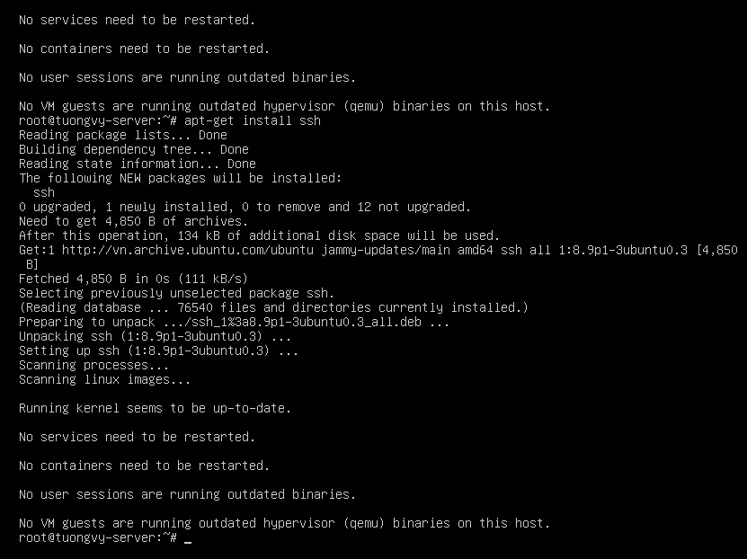

- apt install openssh-server

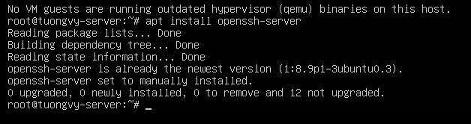

2.1 Cấu hình SSH

# vim /etc/ssh/sshd_config

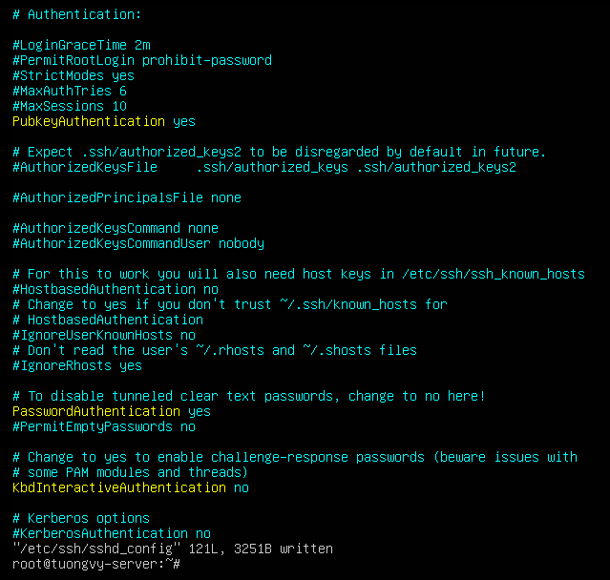

- Khởi động lại SSH

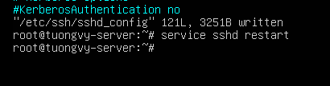

3. Tạo user hadoop

Tạo user hadoopminhchau để quản lý các permission cho đơn giản

Gõ : adduser hadoopquanghuy

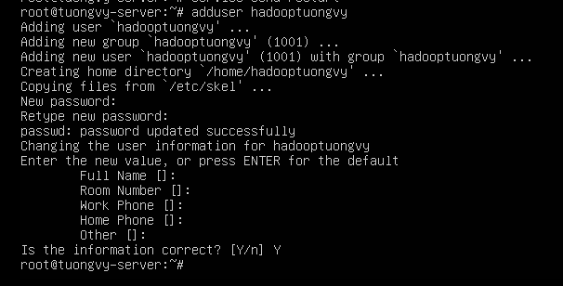cd

4. Cài đặt Hadoop 3.3.6

Cài đặt:

Gõ wget https://dlcdn.apache.org/hadoop/common/hadoop-3.3.6/hadoop-3.3.6.tar.gz

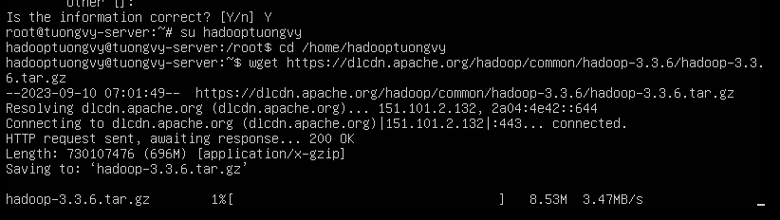

Giải nén :

-gõ tar -xzf hadoop-3.3.6.tar.gz

-gõ mv hadoop-3.3.6 hadoop

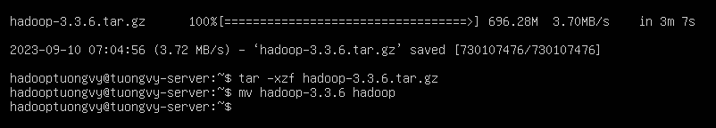

5. Thiết lập JAVA_HOME

-gõ vim ~/hadoop/etc/hadoop/hadoop-env.sh

ấn lưu :

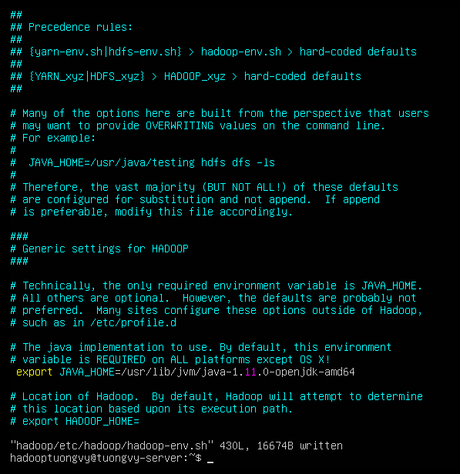

6. Standalone Operation Mặc định, Hadoop được cấu hình chạy ở chế độ không phân tán như là một tiến trình đơn Java.

Ví dụ sau copy tất cả file .xml trong thư mục /etc/hadoop vào thư mục input, sau đó tìm và hiển thị mọi kết quả phù hợp với biểu thức chính quy đã cho.

# mkdir input

# cp hadoop/etc/hadoop/*.xml input

Gõ:

hadoop/bin/hadoop jar hadoop/share/hadoop/mapreduce/hadoopmapreduce-examples-3.3.6.jar grep input output 'dfs[a-z.]+'

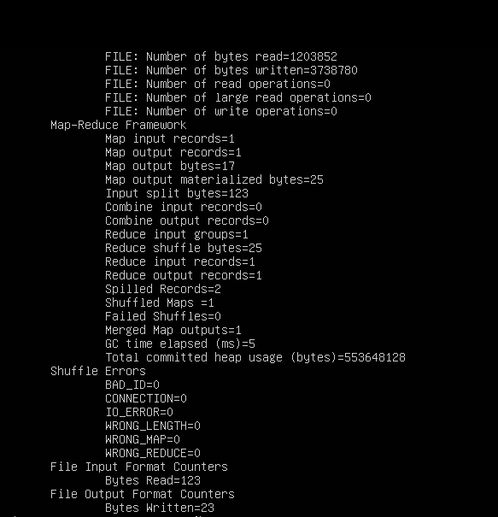

# cat output/

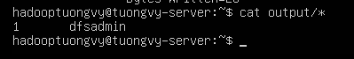

7. Pseudo-Distributed Operation Hadoop cũng có thể chạy trên một node đơn ở chế độ giả phân tán, trong đó mỗi daemon Hadoop chạy trên một tiến trình Java riêng biệt.

7.1 Cài đặt ssh key - Tạo ssh key

Tạo ssh key

Gõ ssh-keygen -t rsa -P ""

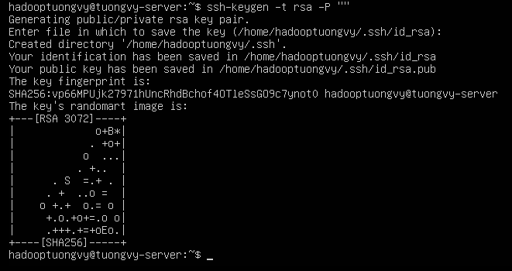

# cat /home/hadoopquanghuy /.ssh/id_rsa.pub >>  
/home/hadoopquanghuy/.ssh/authorized_keys

# chmod 600 /home/hadoopducduy21133016 /.ssh/authorized_keys

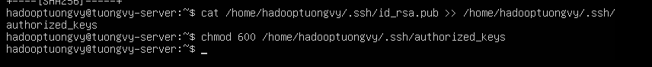

7.2 Cấu hình file core-site.xml

$ vim ~/hadoop/etc/hadoop/core-site.xml

<configuration>

<property>

<name>fs.defaultFS</name>

<value>hdfs://localhost:9000</value>

</property>

</configuration>

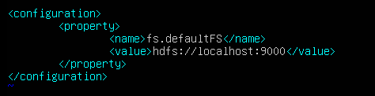

7.3 Cấu hình file hdfs-site.xml

Cấu hình file hdfs-site.xml

<configuration>  
<property>  
<name>dfs.replication</name>  
<value>1</value>  
</property>  
</configuration>

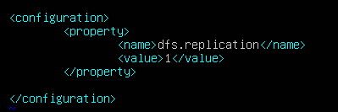

7.4 Format hệ thống (chạy 1 lần duy nhất)

$ hadoop/bin/hdfs namenode -format

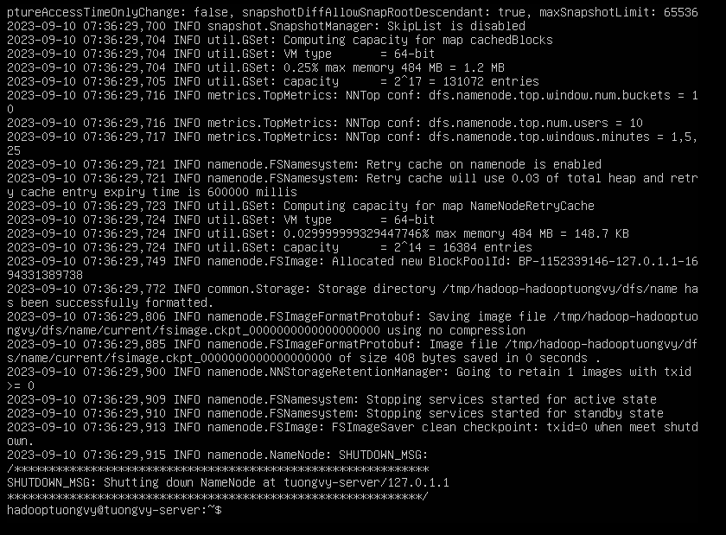

7.5 Start NameNode daemon và DataNode daemon

$ hadoop/sbin/start-dfs.sh

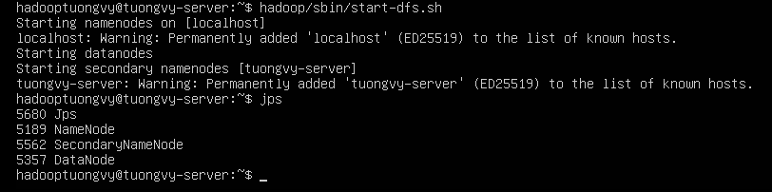

Kiểm tra các node còn hoạt động

$ ~/hadoop/bin/hdfs dfsadmin -report

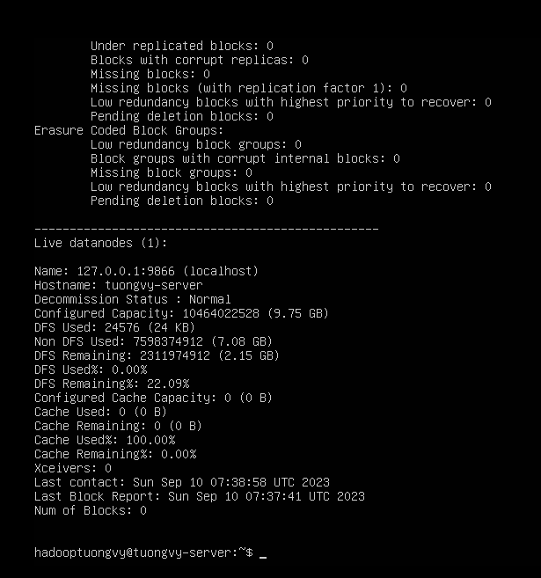

-Chạy lại ví dụ trên, tạo thư mục trong HDFS để thực thi tác vụ MapReduce

$ ~/hadoop/bin/hdfs dfs -mkdir /user

$ ~/hadoop/bin/hdfs dfs -mkdir /user/hadoopquanghuy

$ ~/hadoop/bin/hdfs dfs -mkdir /user/hadoopquanghuy/input

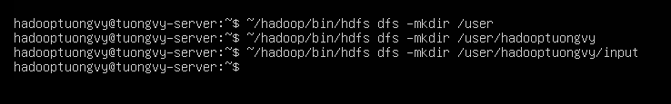

-Copy các file .xml vào hệ thống file phân tán

$ ~/hadoop/bin/hdfs dfs -put hadoop/etc/hadoop/*.xml

/user/hadoopminhchau/input



-Hiển thị kết quả phù hợp với biểu thức chính quy

$ ~/hadoop/bin/hadoop jar hadoop/share/hadoop/mapreduce/hadoopmapreduce-examples-3.3.6.jar grep input output ‘dfs[a-z.]+’

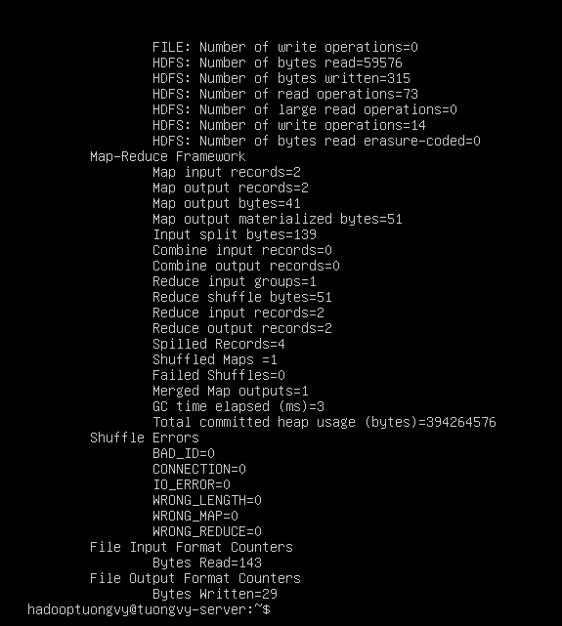

-Copy kết quả từ hệ thống file phân tán ra thư mục bên ngoài

$ ~/hadoop/bin/hdfs dfs -get output/ output

$ cat output/*

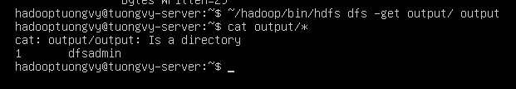

7.6 Cấu hình file .bashrc

$ vim ~/.bashrc

- Thêm vào cuối file .bashrc nội dung như sau:

export JAVA_HOME=/usr/lib/jvm/java-1.11.0-openjdk-amd64

export HADOOP_HOME=/home/hadoopquanghuy/hadoop

export PATH=$PATH:$HADOOP_HOME/bin

export PATH=$PATH:$HADOOP_HOME/sbin

export HADOOP_MAPRED_HOME=$HADOOP_HOME

export HADOOP_COMMON_HOME=$HADOOP_HOME

export HADOOP_HDFS_HOME=$HADOOP_HOME

export HADOOP_CONF_DIR=$HADOOP_HOME/etc/hadoop

export HADOOP_YARN_HOME=$HADOOP_HOME

export HADOOP_COMMON_LIB_NATIVE_DIR=$HADOOP_HOME/lib/native

export HADOOP_OPTS="-Djava.library.path=$HADOOP_HOME/lib/native"

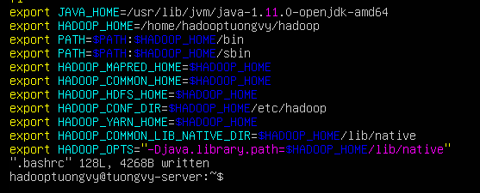

-Soucre file .bashrc

source ~/.bashrc

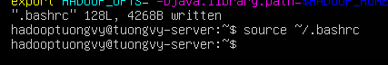

7.7 Cấu hình file mapred-site.xml

$ vim hadoop/etc/hadoop/mapred-site.xml

<configuration>

<property>

<name>mapreduce.framework.name</name>

<value>yarn</value>

</property>

<property>

<name>mapreduce.application.classpath</name>

<value>$HADOOP_MAPRED_HOME/share/hadoop/mapreduce/*:$HADOO

P_MAPRED_HOME/share/hadoop/mapreduce/lib/*</value>

</property>

</configuration>

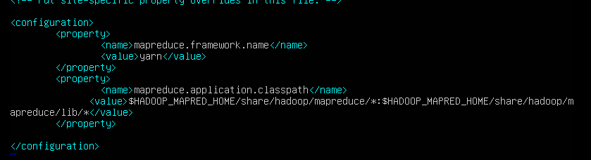

7.8 Cấu hình file yarn-site.xml <configuration>

<property>

<name>yarn.nodemanager.aux-services</name>

<value>mapreduce_shuffle</value>

</property>

<property>

<name>yarn.nodemanager.env-whitelist</name>

<value>JAVA_HOME,HADOOP_COMMON_HOME,HADOOP_HDFS_HOME,HADOO

P_CONF_DIR,CLASSPATH_PREPEND_DISTCACHE,HADOOP_YARN_HOME,HA

DOOP_MAPRED_HOME</value>

</property>

</configuration>

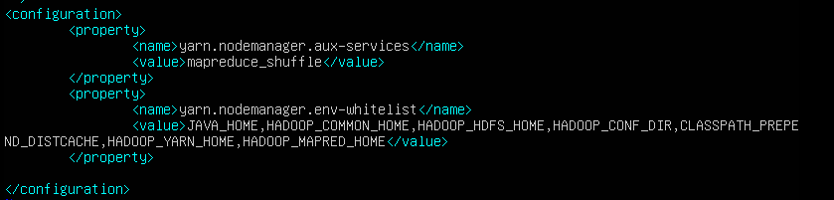

7.9 Chạy lại các daemon

$ hadoop/sbin/start-dfs.sh

$ hadoop/sbin/start-yarn.sh

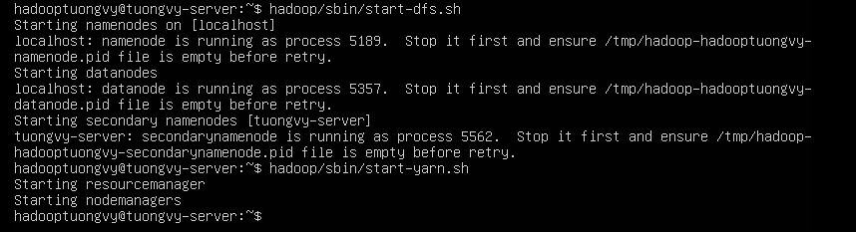

7.10 Chạy lại ví dụ demo trên, xóa các thư mục và tập tin đã tạo lúc trước (nếu có)

$ rm -rf output

$ ~/hadoop/bin/hdfs dfs -rm -r /user

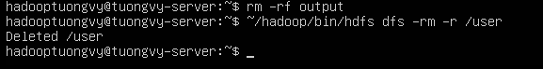

Tạo lại các thư mục cần thiết

$ ~/hadoop/bin/hdfs dfs -mkdir /user

$ ~/hadoop/bin/hdfs dfs -mkdir /user/hadoopquanghuy

$ ~/hadoop/bin/hdfs dfs -mkdir /user/hadoopquanghuy/input

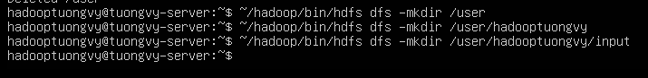

Copy các file .xml vào hệ thống file phân tán

$ ~/hadoop/bin/hdfs dfs -put hadoop/etc/hadoop/*.xml /user/hadoopminhchau/input

Hiển thị kết quả phù hợp với biểu thức chính quy $ ~/hadoop/bin/hadoop jar hadoop/share/hadoop/mapreduce/hadoopmapreduce-examples-3.3.4.jar grep input output ‘dfs[a-z.]+

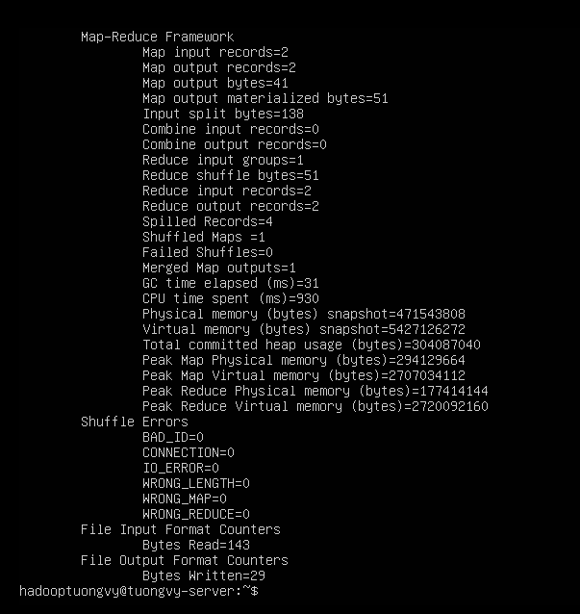

Copy kết quả từ hệ thống file phân tán ra thư mục bên ngoài

$ ~/hadoop/bin/hdfs dfs -get output/ output

$ cat output/*

